ЕЖЕДНЕВНЫЙ ОТЧЕТ ПО ПРАКТИКЕ
День 6-7
Дата: 29-30.06.2026
Практикант: Яганов В. С. группа ИСТбд-32 УлГТУ
Тема работы: разработка мобильного приложения-мессенджера для обмена личными сообщениями в реальном времени с использованием SOAP и WebSocket.
Результат за два дня:
В шестой и седьмой дни практики приступил к реализации мобильного клиента приложения «SOAP Messenger».
День 6
В шестой день настроил среду разработки Android Studio, Android Emulator, Kotlin Multiplatform и Compose Multiplatform. Создал клиентский модуль проекта и выполнил его запуск на эмуляторе Android.
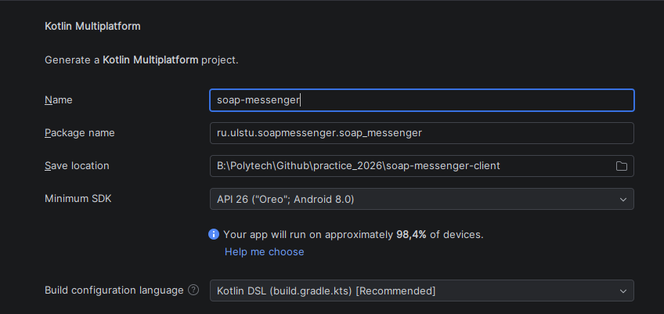
Рисунок 1. Создание проекта на Kotlin Multiplatform (в Android Studio)
Также реализовал начальные экраны регистрации и входа. Для проверки работы экранов регистрации и входа были выполнены успешные и ошибочные сценарии SOAP-сервиса.
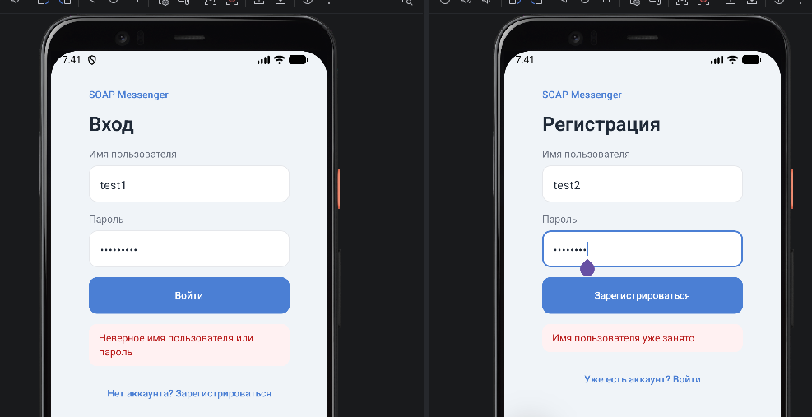
Рисунок 2 – Экраны входа и регистрации с обработкой ошибок SOAP-сервиса
После успешной регистрации клиент переводит пользователя на экран входа с сообщением о необходимости выполнить аутентификацию.
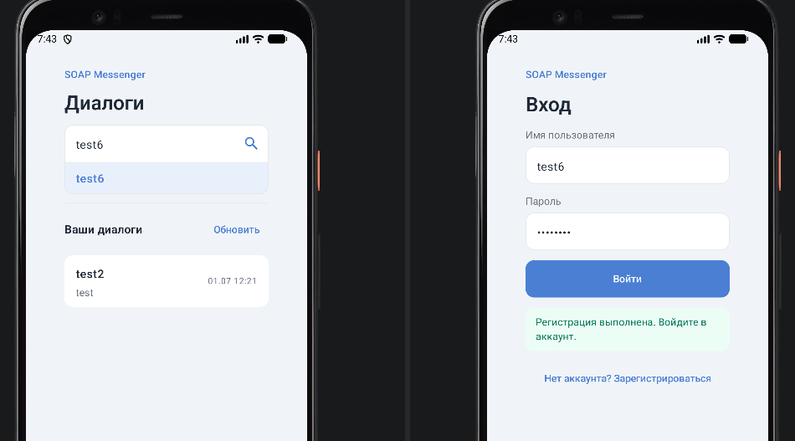
Аккаунт test6
Аккаунт test1
Рисунок 3 – Переход к входу после успешной регистрации и экран списка диалогов
7 День.
В седьмой день реализовал основной пользовательский сценарий работы с диалогами.
На рисунке 4 показаны экран пустого диалога и список диалогов пользователя, у которого пока нет переписки.
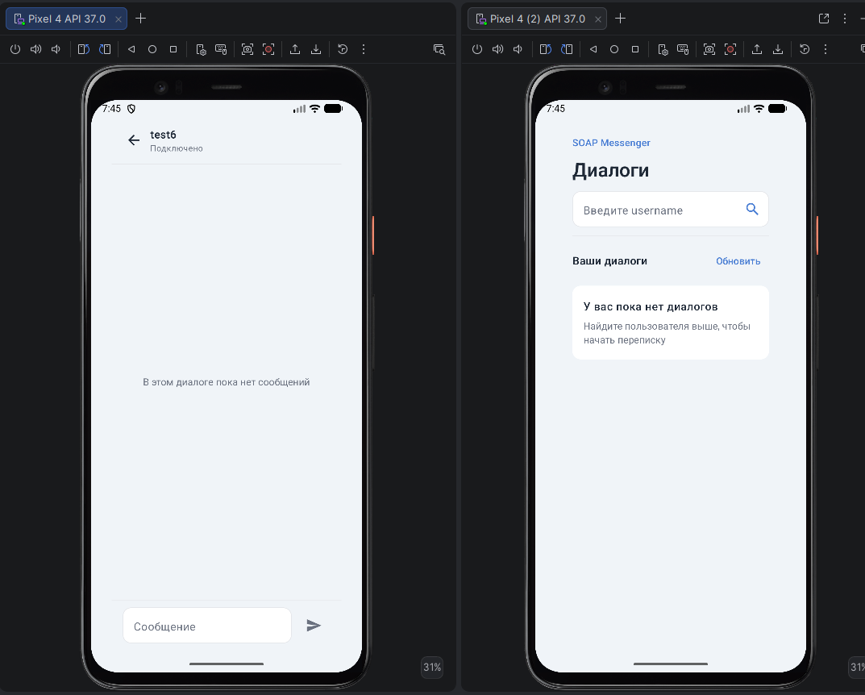
Аккаунт test6
Аккаунт test1
Рисунок 4 – Открытие нового диалога и отображение пустой истории сообщений
После отправки сообщения через WebSocket оно сохраняется на сервере и отображается в диалоге.
Аккаунт test6
Аккаунт test1
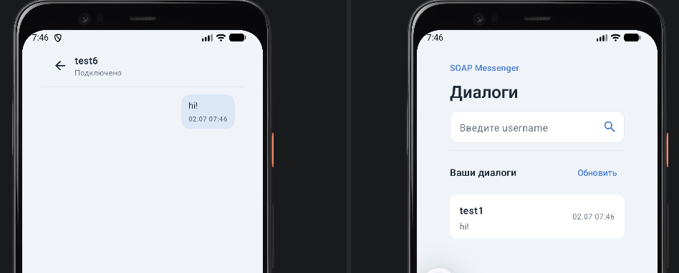
Рисунок 5 – Отображение сообщения в диалоге и обновление списка диалогов
На рисунке 6 представлена проверка отправки сообщения и его доставки второму пользователю через WebSocket в режиме реального времени.
Аккаунт test1
Аккаунт test6
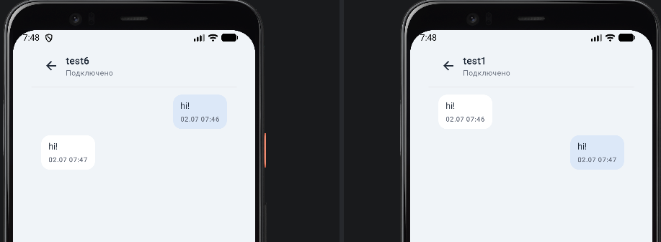
Рисунок 6 – Обмен сообщениями между двумя пользователями через WebSocket
Также проверил обработку недоступности сервера. При разрыве соединения сообщение остаётся в диалоге со статусом «Не отправлено», а пользователь может отправить его повторно.
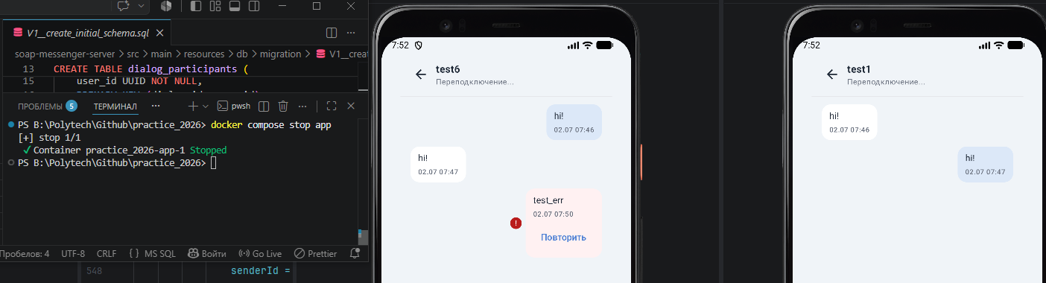
Рисунок 7 – Отображение неотправленного сообщения при недоступности сервера
После восстановления работы сервера и WebSocket-соединения повторная отправка сообщения выполняется успешно.
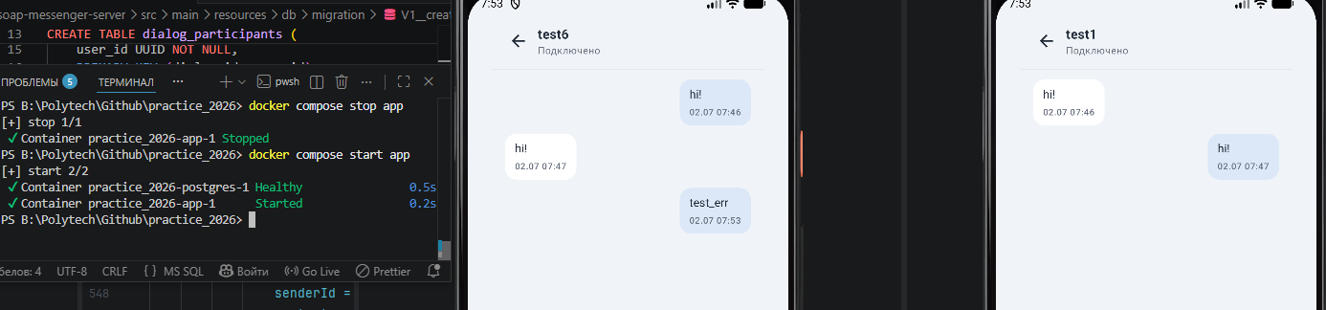
Рисунок 8 – Повторная отправка сообщения после восстановления подключения к серверу

Ссылка на Git-репозиторий: https://github.com/yaganov/practice_2026.
На 01.07 поставил такие цели:
- на главной странице отобразить имя пользователя, под учётной записью которого выполнен вход;
- настроить хранение JWT токенов;
- устранять обнаруженные в процессе работы.

